Ünnepeljük együtt a Vígszínház 127. születésnapját!
Május 1-én 15 órakor meghirdetjük a 2023/24-es évad programját, ezt követően színművészeink részleteket adnak elő többek közt olyan népszerű előadásainkból, mint A Pál utcai fiúk, a 80 nap alatt a Föld körül, A diktátor vagy A nagy Gatsby. A zenés műsor második felében művészeink saját szerzeményei csendülnek fel.
Emellett kedvezményes jegyvásárlási lehetőségekkel, két könyvbemutatóval, dedikálással és vetítéssorozattal várunk minden kedves érdeklődőt, a legkisebbeknek pedig játékos foglalkozásokkal készülünk a gyereksarokban.
19 órától a VÍG125 koncert különleges kiadásával, egy exkluzív gálaesttel köszönti a 127 éves Vígszínház a 150 éves Budapestet.
Vígmajális részletes programja:
Vígszínház alagsori büfé
13 óra: Könyvbemutatók
Idén két színháztörténeti kiadványunk készült el:
Illyés Ákos: A 125 éves Vígszínház épületének története és
Fesztbaum Béla – Gellért-Robinik Péter: A Vígszínház 25 éve (1996-2021) című színházi albuma.
A könyveket bemutatja: Radnóti Zsuzsa, Rudolf Péter, Illyés Ákos és Fesztbaum Béla.
A programhoz kapcsolódóan könyvárusítás és dedikálás a helyszínen.
A belépés díjtalan.
Kültéri programok a Ditrói Mór utcában:
15 óra: Ünnepélyes évadhirdetés - Rudolf Péter igazgató ismerteti a 2023/24-es évad bemutatóit
15.30-17 óráig: Zenés műsor
Színművészeink részleteket adnak elő népszerű előadásainkból (80 nap alatt a Föld körül, A diktátor, Kabaré, A nagy Gatsby, A dzsungel könyve, A padlás, Kinek az ég alatt már senkije sincsen, A Pál utcai fiúk).
A műsor második felében összeállítást hallhatnak művészeink saját szerzeményeiből és egy különleges meglepetéssel is készülünk!
A koncert rendezője: Brasch Bence
14-17 óra között: GyerekprogramokFoglalkozások a gyereksarokban: lufihajtogatás, víg-tetkó készítés, arcfestés…
14-17 óra között: Dedikálás a színház főbejárata melletti teraszokon (részletes beosztás később), jegy- és bérletárusítás, könyvárusítás, szelfigép.A kültéri programokra a részvétel díjtalan.
Vígszínház - nagyszínpad
19 óra: VÍG-BUDAPEST KONCERTMegszámlálhatatlan nagyszerű és népszerű dal született a csodás Budapestről. Ki ne hallott volna már dalban mesélni a vén Budai hársfákról, a pesti nőkről, a holdas éjről a Dunán, a Ligetről, a Józsefvárosról, vagy akár arról a bizonyos Duna-parti csónakházról. Ezek a méltán sikeres slágerek megörökítik fővárosunk hajdani lakóinak hétköznapjait, örömeit, bánatait, hangulatait, életük apró eseményeit, és hát ebből is áll egy város története, nemcsak nagy történelmi fordulópontokból.Társulatunk a Vígmajális program záróakkordjaként zenés időutazásra hívja közönségét. A régi Pest-Buda megidézésétől ismert és újra felfedezett dalok szárnyán végig repülünk a város és a Vígszínház közös történetén olyan nagyszerű szerzők közreműködésével, mint Kálmán Imre, Zerkovitz Béla, Eisemann Mihály, Fényes Szabolcs, Presser Gábor, hogy aztán Cseh Tamás Budapestjét érintve megérkezzünk a GRUND-ra.A gálaest rendezője: Fesztbaum BélaÜnnepeljük együtt Budapest 150. és a Vígszínház 127. születésnapját!
A Víg-Budapest koncerten való részvétel jegyvásárláshoz kötött.
Jegyvásárlás: https://www.vigszinhaz.hu/program.php?mid=za32ZJJ2hM7e305AeQKQgk&eventid=961701
Sajtókapcsolat:
- sajto@vigszinhaz.hu
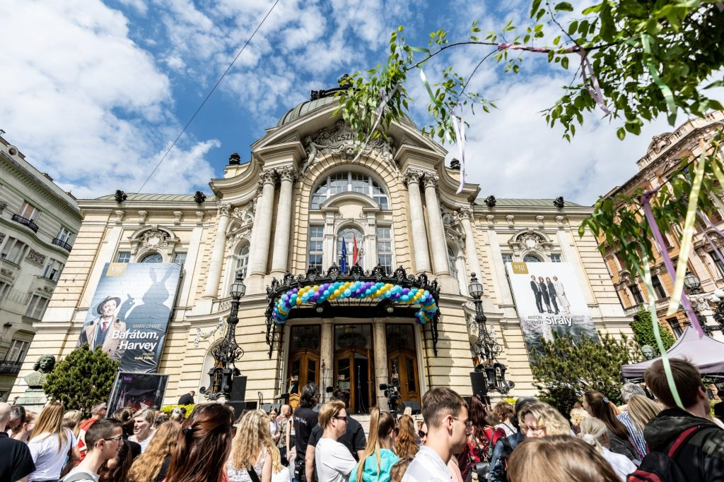 | © Vígszínház
Eredeti tartalom: Vígszínház
Továbbította: Helló Sajtó! Üzleti Sajtószolgálat
Ez a sajtóközlemény a következő linken érhető el:

